3 – Мавзу. Tekislikda va fazoda affin koordinatalar sistemasi. Kesmani berilgan nisbatda bo`lish. To`g`ri burchakli dekart koordinatalar sistemasi. Ikki nuqta orasidagi masofa. Tekislikda orientatsiya.

Режа:

1. Tekislikda va fazoda affin koordinatalar sistemasi.
2. Kesmani berilgan nisbatda bo`lish.
3. To`g`ri burchakli dekart koordinatalar sistemasi.
4. Ikki nuqta orasidagi masofa.
5. Tekislikda orientatsiya.

Tekislikdagi affin koordinatalar sistemasi

Tekislikda *O* nuqtaga qo’yilgan ikkita  bazis vektorlar berilgan bo’lsin (16-chizma). Bu vektorlar orqali o’tuvchi  va  to’g’ri chiziqlarni olamiz ().

1 - Ta’rif. Musbat yo’nalishlari mos ravishda vektorlar bilan aniqlanuvchi  va  to’g’ri chiziqlardan iborat bo’lgan sistema tekislikdagi affin koordinatalar sistemasi deyiladi va *0,* yoki

1-chizma

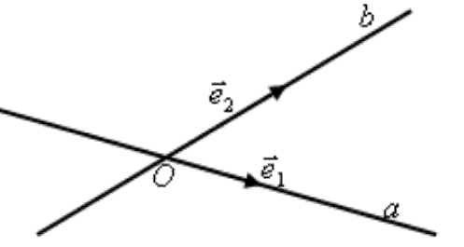

(*0*, ) ko’rinishda belgilanadi. *0* nuqta koordinatalar boshi  vektorlarni koordinat vektorlar deyiladi;  to’g’ri chiziqni *Ox* bilan belgilab absissalar o’qi,  to’g’ri chiziqni esa *Oy* bilan belgilab ordinatalar o’qi deb ataladi.

Tekislikda (*0*, ) affin koordinatalar sistemasi berilgan bo’lsin. Shu tekislikda birorta *N* nuqtani olaylik (2- chizma )  vektorni *N* nuqtaning radiusvektori deyiladi.

2-chizma

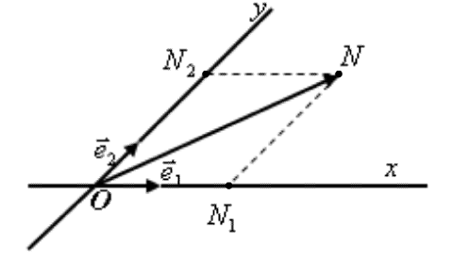

 vektorni hamma vaqt bazis

vektorlari buyicha yoyib yozish mumkin:

 (8.1 )

 sonlar  radius

vektorning koordinatalari deyiladi va  kabi yoziladi.

Radius vektorning  koordinatalari *N* nuqtaning ham koordinatalari deyiladi va uni *N*() kabi belgilaymiz. Bunda  soni *N* nuqtaning absissasi yoki birinchi koordinatasi,  son esa *N* nuqtaning ordinatasi yoki ikkinchi koordinatasi deyiladi.

Xullas, tekislikda affin koordinatalar sistemasi berilsa, istalgan *N* nuqtaga uning koordinatalari bo’lmish bir juft  sonlar mos keladi, aksincha, ma’lum tartibda olingan  sonlariga, koordinatalari shu sonlardan iborat bitta *N* nuqta mos keladi.

Haqiqatan, tekislikda (*0*, ) affin koordinatalar sistemasi berilgan bo’lsin (17-chizma) absissalar o’qiga *O* nuqtadan boshlab  vektorni, ordinatalar o’qiga esa  vektorlarni qo’yib, *N1*  va *N2* nuqtalardan *Oy*  va *Ox* o’qlarga parallel to’g’ri chiziqlar o’tkazamiz, ularning kesishgan nuqtasi izlanayotgan *N* nuqta bo’ladi, chunki 

Shunday qilib, (*0*, ) ga nisbatan



Agar *=0* bo’lsa 

Agar *=0* bo’lsa , ya’ni  o’qida yotadi.

Shunday qilib, absissa o’qida yotgan nuqta koordinatalari (, *0*) va ordinata o’qida yotgan nuqtaning koordinatalari (*0*, ) bo’ladi. Koordinatalar boshining koordinatalari *O(0, 0)* bo’ladi.

Koordinat o’qlari tekislikni to’rtta qismga ajratadi. Har bir qismni chorak deyiladi.

*M(x,y)* nuqta koordinat o’qlarida yotmasa uning qaysi chorakda yotishini *x, y* sonlarning ishorasiga qarab aniqlash mumkin.

1-masala. *AB* vektorning boshi *A(x1, y1)* va oxiri *B(x2, y2)* koordinatalari bilan berilgan bo’lsa,  vektor koordinatasini toping.(18-chizma)

18-chizma

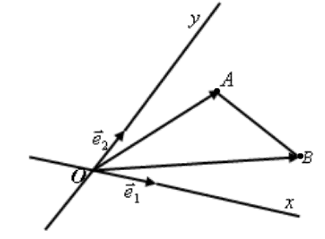

Yechish:  bundan 

2-misol. Affin koordinatalar sistemasi berilgan *A(3, -2),* *B(0, 3), C(-2, 0)* nuqtalarni yasang.

Yechish. A nuqtani yasash uchun  vektorni yasaymiz.

19-chizma

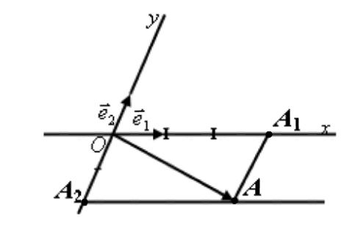

Buning uchun *0* nuqtadan boshlab  vektorga kollinear  vektorni,  vektorga kollinear  vektorlarni yasaymiz.

Bu vektorlarning yig’indisini yasasak  vektorga ega bo’lamiz va *A* nuqtani topamiz.

Kesmani berilgan nisbatda bo’lish.

Bizga  tekislikda ikkita turli  va  nuqtalar berilgan bo’lsin.  kesmani  nisbatda bo’luvchi  nuqtaning  va  koordinatalarini topaylik.

Aytaylik  kesma  o’qiga parallel bo’lmasin.  nuqtalarning  o’qdagi proyeksiyalari mos ravishda  bo’lsin. U holda



o’rinliligidan va  ekanidan quyidagiga ega bo’lamiz.



 nuqta  va  nuqtalar orasida yotganidan  va  ifodalar bir xil ishorali bo’ladi. Demak



Bundan  ni topsak:



Xuddi shunga o’xshash



Qisqalik uchun  u holda 

Yuqoridagi belgilashlarga ko’ra

, [1]

Tekislikni *A* va *B* nuqtalari va  haqiqiy son berilgan bo’lsin.

Ta’rif. Agar  (9.1)

shart o’rinli bo’lsa, u holda *N* nuqta *AB* kesmani berilgan  nisbatda bo’ladi deyiladi.

 sonni uchta *A, B, N* nuqtalarning oddiy nisbati deyiladi va *=( AB,N)* ko’rinishda yoziladi. (20-chizma)

20-chizma

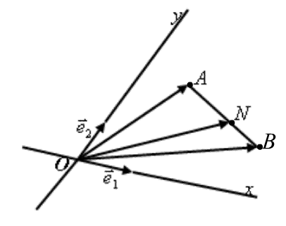

Agar >0 bo’lsa,  va  vektorlar bir xil yo’nalgan bo’ladi,  kesmada yotadi, agar <0 bo’lsa, .  va  vektorlar qarama-qarshi yo’nalgan bo’ladi.

*A(x1, y1), B(x2, y2), N(x, y)* koordinatalarga ega bo’lsin.

Bo’luvchi *N* nuqtani koordinatalarini topaylik.

, 

(9.1) formuladan foydalanib quyidagini yozamiz.





Bundan:

 (9.2)

(9.2) formula berilgan kesmani  nisbatda bo’luvchi nuqta koordinatalarini topish formulasidir.

Agar =1 bo’lsa, u holda *N* nuqta berilgan kesmani teng ikkiga bo’ladi, (9.2) formula quyidagi  (9.3)

ko’rinishda bo’lib, uni kesma o’rtasining koordinatalarini topish formulasi deyiladi.

1-misol. Uchlari *A(1,*  *2), B(0, 5), C(-2, 3)* nuqtalarda bo’lgan uchburchak medianalarining kesishgan nuqtasini toping.

Yechish *AD* mediana *D(x, y)* nuqta *BC* tomon o’rta nuqtasi *xD=-1, yD=4, D(-1,* *4).*

Uchburchak medianalar kesishgan nuqtasi *O(x, y)* bo’lsin, u holda



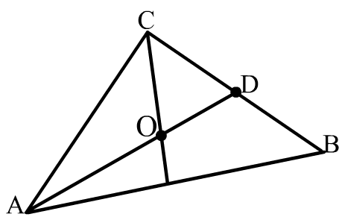

21-chizma

Demak, .

To’g’ri burchakli Dekart koordinatalar sistemasi.

Affin koordinatalar sistemasining  koordinat vektori ortogonal bazisni tashkil qilsa, ya’ni  bo’lsa, u holda affin koordinatalar sistemasi

dekart koordinatalar sistemasi bo’ladi. Bunday koordinatalar sistemasini  ko’rinishida belgilaymiz (22-chizma).

*A*

*B*

*O*







22-chizma



Bu yerda  .

Dekart koordinat sistemasi affin koordinatalar sistemasining xususiy holi bo’lgani uchun affin koordinatalar sistemasiga nisbatan o’rinli mulohazalar Dekart koordinatalar sistemasida ham o’z kuchini saqlaydi.

Ammo dekart koordinatalar sistemada o’rinli bo’lgan ba’zi mulohazalar affinda o’rinli bo’lavermaydi.

Ikki nuqta orasidagi masofa.

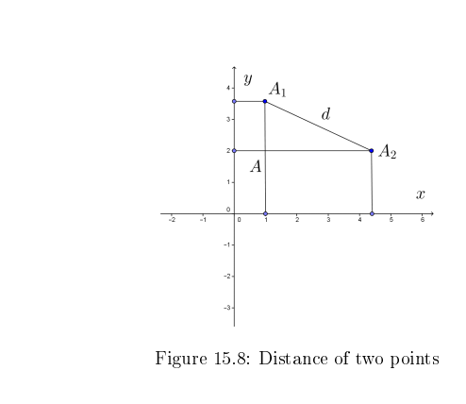

Bizga  tekislikda  va  nuqtalar berilgan bo’lsin. Bu  va  nuqtalar orasidagi masofa ularning koordinatalariga bog’liqdir.

Aytaylik  va  bo’lsin.  va  nuqtalardan koordinata o’qlariga parallel to’g’ri chiziqlar o’tkazamiz (o’tkazilgan parallel to’g’ri chiziqlar  nuqtada kesishsin). U holda  va  nuqtalar orasidagi masofa  ga,  va  nuqtalar orasidagi masofa esa  ga teng bo’ladi. Hosil bo’lgan  uchburchak to’g’ri burchakli ekanidan Pifagor teoremasiga ko’ra:

 (*)

(*) formula tekislikda ikkita nuqta orasidagi masofani aniqlaydi.[2]

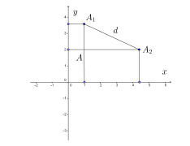

15.8 chizma

Tekislikda to’g’ri burchakli dekart koordinatalar sistemasi berilgan bo’lsin. Bu koordinatalar sistemasiga nisbatan *A(x1, y1)* va *B(x2, y2)* nuqtalar koordinatalari bilan berilgan (21-chizma).

 (11.1)



Bundan 

Ikkita *A* va *B* nuqtalar orasidagi masofa deb,  vektor moduliga || aytiladi va  ko’rinishida yoziladi.

 (11.2)

Shunday qilib *A* va *B* nuqtalar orasidagi masofa (11.2) formula bilan hisoblanadi.

1-masala. *A(-1, 0)* va *B(2, 3)* nuqtalar orasidagi masofani hisoblang.

Yechish (11.2) formuladan topamiz.

.

2-masala. Uchburchak uchlarining koordinatalari to’g’ri burchakli dekart koordinatalar sistemasida *A(3, 2), B(6, 5), C(1, 10)* berilgan. Uchburchakning to’g’ri burchakli uchburchak ekanligini isbotlang.

Yechish Uchburchak tomonlarini topamiz.



 ikkinchi tomondan

 .

Tekislikning yo’nalishi (orientatsiyasi).

Ikki o’lchovli *V* vektor fazoning ikkita bazisi (), () bo’lsin. Ikkinchi bazis vektorlarini birinchi bazis vektorlari bo’yicha yoyib yozamiz.

 (12.1)

 va  vektorlarining koordinatalaridan  jadval tuzamiz, bu jadvalni ikkinchi tartibli kvadratik matritsa deyiladi.

Bu matritsani birinchi bazisdan ikkinchi bazisga o’tish matritsasi deb ham ataladi.

*C*= (12.2)

*a1b2-b1a2* son (12.2) matritsa determinanti deyiladi va

 (12.3)

ko’rinishda yoziladi.

(12.2) da . Agar  bo’lsa, u holda  . Demak, . Bundan esa () bazis vektorlarning kollinearligi kelib chiqadi. Bu esa ziddiyatdir.

*V2* fazoda cheksiz ko’p bazislar mavjud bo’lib, bulardan ikkitasini olaylik va ularni *Б1*(), *Б2* () deb belgilaylik.

1-ta’rif. Agar *Б1* bazisdan *Б2* bazisga o’tish matritsasining determinanti  bo’lsa, *Б1* va *Б2’* bazislar bir xil yo’nalishli yoki bir xil ismli deyiladi. Agar  bo’lsa, *Б1* va *Б2* lar har xil yo’nalishli yoki har xil ismli deyiladi.

Bu kiritilgan yangi tushuncha ushbu xossalarga ega:

10. Ixtiyoriy *Б* bazis o’zi-o’zi bilan bir xil ismlidir.

Haqiqatan, *Б*= () bazis vektorlarini o’zini – o’zi bilan yoyib yozamiz.



 o’tish matritsasi  bo’lib, uning determinanti



20. Agar *Б*1 va *Б*2 lar bir xil ismli bo’lsa, *Б*2 va *Б*1 lar ham bir xil ismlidir.

30. Agar *Б*1 bazis bilan *Б*2 bazis va *Б*2 bazis bilan *Б*3 bazislar bir xil ismli bo’lsa, u holda *Б*1 va *Б*3 bazislar ham bir xil ismli bo’ladi.

20, 30 xossalarning isboti o’quvchilarga havola qilamiz.

Tekislikdagi barcha bazislarni bir ismlilik tushunchasiga asoslanib, ikki sinfga ajrataylik. Bu sinflarning biriga tegishli barcha bazislar o’zaro bir ismli bo’lib, har xil sinfga tegishli ikki bazis bir ismli bo’lmaydi.

Shu sinflarning har biri orientatsiya (yo’nalish) deb atalib, undagi bazislarni orientatsiyalangan bazislar deyiladi.

Ba’zan bu sinflarni bir – biridan farqlash uchun o’ng orientatsiyalangan yoki chap orientatsiyalangan deb yuritiladi.

Bazis orientatsiyasi ma’lum bo’lgan tekislik orientatsiyalangan (yo’nalishga ega) tekislik deyiladi.

Agar *Б*=(), *Б’*=() bazislar bir xil (qarama-qarshi) orientatsiyalangan bo’lsa,  va () koordinatalar sistemasi bir xil (qarama-qarshi) orientatsiyalangan deyiladi.

Odatda  koordinatalar sistemasida  vektorni *0* nuqta atrofida  vektor ustiga tushishi uchun qisqa yo’l bo’yicha burish soat mili harakatiga teskari bo’lsa, musbat orientatsiyali deyiladi.

3-misol. Tekislikda  va () affin koordinatalar sistemasi berilgan. *0=0’,* ,  bo’lsa, koordinatalar sistemasini yo’nalishlarini aniqlang.

Yechish 

*Б* bazisdan *Б’* bazisga o’tish matritsasining determinanti, .

Demak, , () affin koordinatalar sistemasi qarama –qarshi yo’nalgan.

23-chizmada  va () affin koordinatalar sistemasi bir xil orientatsiyalangan.

23-chizma

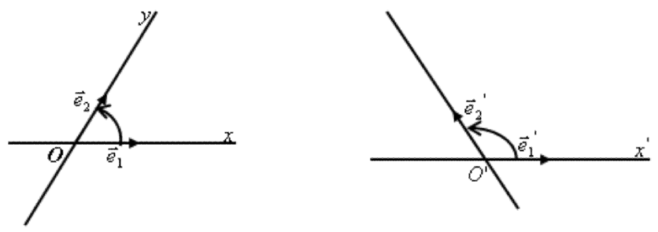

Tekislikda koordinatalar sistemasi.

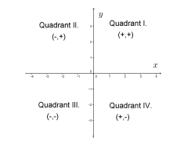

Faraz qilaylik dekart koordinatalar sistemasida  va  sonlari berilgan bo’lsin.Absissa o’qining musbat yo’nalishida koordinatalar boshidan masofada yotgan nuqtani  orqali, Ordinata o’qining manfiy yo’nalishida koordinatalar boshidan  masofada yotgan nuqtani  orqali belgilaymiz.  va  nuqtalardan  va  o’qlariga o’tkazilgan parallel to’g’ri chiziqlar  nuqtada kesishsin. Natijada bu nuqta  absissali va  ordinatali nuqta deyiladi. Xuddi shunga o’xshash ixtiyoriy ishorali koordinatalarni aniqlash mumkin.

Dekart koordinatalar sistemasidagi A nuqtaning abscissa va ordinatalarini topish uchun quyidagi ishni amalga oshiramiz:[3]

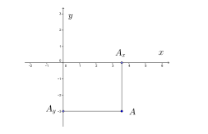

15.4 chizma

1. *Bibliography* Csaba Vincze and Laszlo Kozma “College Geometry” March 27,2014 pp.161-170 mazmun – mohiyatidan foydalanildi
2. Bibliography Csaba Vincze and Laszlo Kozma “College Geometry” March 27,2014 pp.166-167, mazmun – mohiyatidan foydalanildi
3. Bibliography Csaba Vincze and Laszlo Kozma “College Geometry” March 27,2014 pp.163 mazmun – mohiyatidan foydalanildi